Dokumentation zum Fachtag 2015
Der Fachtag Kinder.Stiften.Zukunft MOL fand am 13.11.2015 zum 2. Male im Strausberger STIC statt. Damit knüpfte das Transferkonzept der Bertelsmann Stiftung an den vergangenen Fachtag 2012 sowie an die erfolgreichen Fachforen 2014 an.

09:00 Uhr

Begrüßung
Diesmal widmete sich der Fachtag der Kooperation zwischen Kinder-, Jugend- und Sozialeinrichtungen und wirtschaftlichen Akteuren ganz im Sinne der Berufsorientierung und –vorbereitung. Der Fachtag startete mit Grußworten des Landrates Gernot Schmidt. Durch das Programm führte als Moderatorin Simona Koß, Sprecherin des Arbeitskreises Schule/ Wirtschaft MOL (MdL SPD).
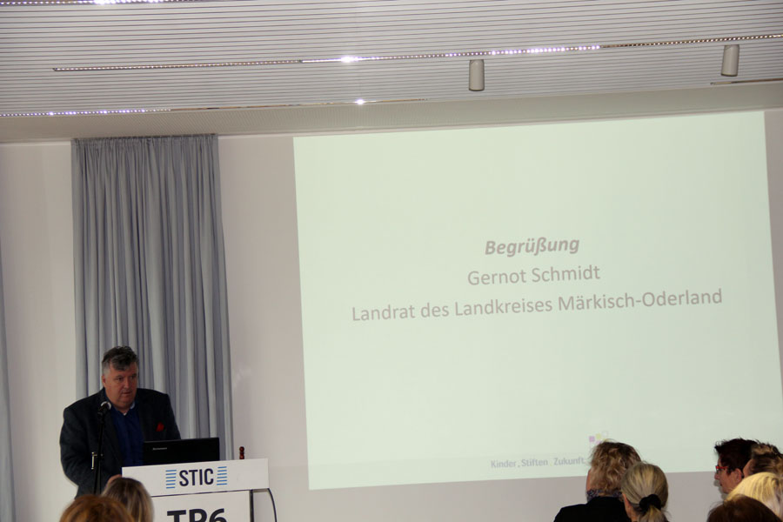

9:15 Uhr

Grußwort und Input
Vorstellung der Brandenburger Richtlinie zur Berufsorientierung und Verbesserung der Ausbildungsfähigkeit / INISEK I und dem Türöffner Netzwerk, Regina Schäfer
Leiterin Abt. 3 MBJS Brandenburg
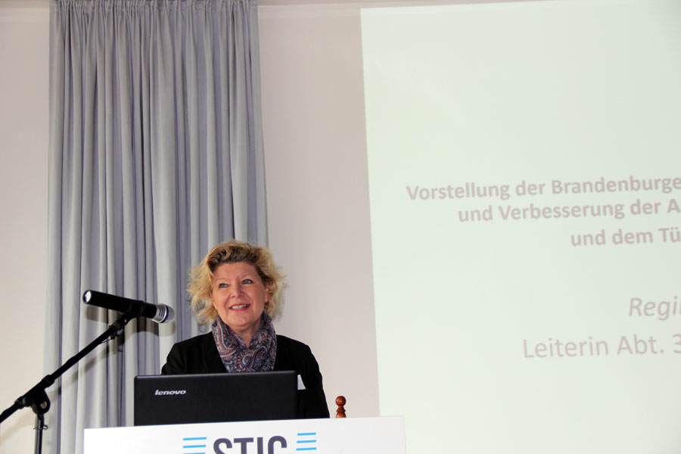
Zusammenfassung
- Berufs- und Studienorientierung als zentrale Pflicht des Bildungssystems
- Individuelle Bedürfnisse der Jugendlichen müssen berücksichtigt werden
- Schaffung eines systematischen Handlungsrahmens unter Berücksichtigung der Erkenntnisse der Berufswahlforschung, der Anforderungen der Arbeitswelt, der Veränderungen in den Rahmenlehrplänen der Primär- und Sekundärstufe als auch individueller Bedürfnisse
- Sukzessive Umsetzung bis hin zur finalen Realisierung als Landesstrategie bedarf: Personal- und Unterrichtsentwicklung in der Schule, Umsetzung von Quälitätsstandards, Zusammenarbeit mit regionalen Netzwerken etc.
- Qualitätsgespräche mit den Schulräten sowie eine Kooperation mit der Berufsberatung der Bundesagentur für Arbeit unterstützen den Prozess
- Die Brandenburger Landesstrategie zur Berufs- und Studienorientierung wird ab dem Schuljahr 2015/16 umgesetzt.
Den gesamten Projektbericht, die Ankündigungen der Landesstrategie in den Amtsblättern Nr. 5 und Nr. 8 des Ministeriums für Bildung, Jugend und Sport sowie eine Übersicht aller Kontaktdaten finden Sie hier.

9:45 Uhr

Coaching Projekt des Landkreises Best Practice
Wie können sich Kooperationen zwischen Bildungseinrichtungen und der lokalen Wirtschaft ganz konkret gestalten?
Ein Erfahrungsbericht aus dem Landkreis MOL.
Carsten Hiller, Coach im Rahmen von Kinder.Stiften.Zukunft. MOL
Marion Wennicke, Schulsozialarbeiter Anne-Frank Oberschule Strausberg
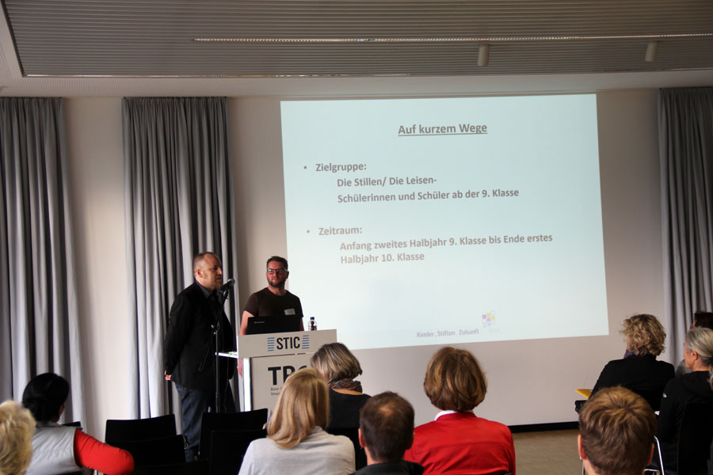
Zusammenfassung
- Was? – Kontakt- und Kommunikationsfähigkeit verbessern, Förderung von Selbstbewusstsein, Übernahme von Verantwortung seitens der Betriebe
- Wer? - SchülerInnen ab der 9. Klasse
- Wie? – Aufbau eines Stammtisches, Coaching der Jugendlichen, Organisation von Workshops etc.
Den gesamten Projektbericht finden Sie hier.

10:15 Uhr

Referat - „Vom kleinen Forscher zum Meister!“ Die IHK als Wegbegleiter und Dienstleister
Silke Hartwig, Teamleiterin Beratung im Geschäftsbereich Aus- und Weiterbildung der IHK Ostbrandenburg
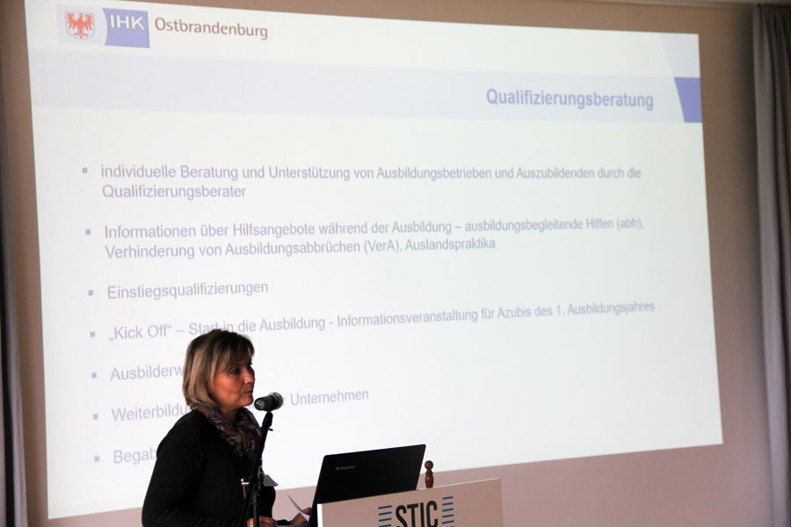
Zusammenfassung
- Wachsende Herausforderungen des Arbeitsmarktes aufgrund Geburtendefizit, Überalterung und Abwanderung von Fachkräften
- IHK als Koordinator des „Haus der kleinen Forscher“ seit 2009 mit Fortbildungen für pädagogisches Fachpersonal und Workshops zu naturwissenschaftlichen Themen
- Aktive Partnerschaft zwischen Schule und Wirtschaft: Praktikumsbörse, Berufsorientierungstournee, Berufsorientierungsportal (BOP) und der Onlineplattform „Schule sucht Partner“
Den gesamten Vortrag als Powerpointpräsentation finden Sie hier.

11:00 Uhr

Partizipation und Unternehmergeist in der ländlichen Entwicklung - der Beitrag von LEADER zur Fachkräftesicherung
Grit Körmer, Regionalmanagerin der LAG Märkische Seen e.V.
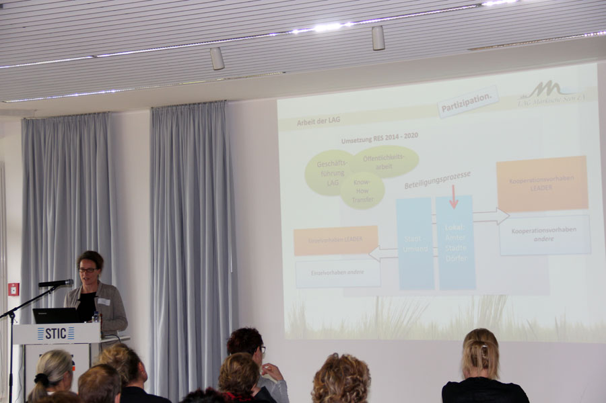
Zusammenfassung
- Partizipation, Eigenverantwortung und Unternehmergeist als Kernpunkte des Programms
- Soziales Engagement von Unternehmen zu fördern und diese regional zu integrieren
- Einteilung in 3 Handlungsfelder: Handlungsfeld 2 = Regionale Ökonomie nachhaltig fördern – Perspektiven für Fachkräfte sichern
- Bildungs- und Begegnungsstätten erlebbar gestalten
Den gesamten Vortrag sowie den Projektbericht finden Sie hier.

11:30 / 12:00 Uhr

Kurzvorstellungen für das Speed Dating / Speed Dating im Foyer
Teilnehmer und Angebote
1. Ausbildungsnetzwerk des Bauernverbandes Märkisch-Oderland e.V. --> Angebote
2. Bildungszentrum der Handwerkskammer Frankfurt/Oder --> Angebote
3. Internationaler Bund Berlin-Brandenburg gGmbH --> Angebote
4. Kompetenzagentur MOL – Stiftung SPI, Niederlassung Brandenburg Nord/West --> Angebote
5. Mentoring MOL – Arbeitskreis Schule + Wirtschaft MOL --> Angebote 1 / Angebote 2
6. Lotsendienst für ExistenzgründerInnen Märkisch-Oderland --> Website
7. STIC – Wirtschaftsförderung für Ostbrandenburg --> Website

